1.3 Дослiдження аналогiв

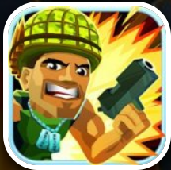

Major Mayhem - кумедна стрілялка з мультяшної графікою і відмінною анімацією персонажів. Є унікальною в своєму роді в плані геймплея. За сюжетом гри вам належить врятувати викрадену дівчину від сил зла, використовуючи арсенал вогнепальної руйнівного зброї: від пістолетів до кулеметів, від дробовиків і до кількох різновидів гранатометів і базук. Цю гру можна скачати в офіційному Google Play Маркет.
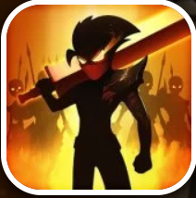

Stickman Legends: Shadow War Offline Fighting Game — екшен для андроїд пристроїв. епічні битви Герої гри близькі до того, щоб захопити Темний світ, повний зла, могутніх демонів і тепер, саме ви зможете взяти участь в самих божевільних битвах в світі Stickman і завоювати славу, знищивши всіх ворогів на своєму шляху! У цій грі вам належить виступити в ролі одного з відважних героїв і битися з армією зла. У цьому непростому пригоді вам допоможе ваше вірне зброю, що володіє могутніми силами, чи готові ви відправитися на найголовніший бій у вашому житті?
Порівняння з нашою грою
Критерії / Ігри | Наша гра | Major Mayhem | Stickman Legends: Shadow War Offline Fighting Game
Кількість Необхідної пам'яті | <100Mb | >400Mb | >200Mb
якість картинки | + | + | -
якісне ядро | + | - | -

